Государственное бюджетное общеобразовательное учреждение Самарской области средняя общеобразовательная школа села Мусорка муниципального района Ставропольский Самарской области

импульс
Ноябрь 2012 год

День Народного Единства

К празднику, посвящённому Дню Народного Единства учитель истории и обществознания Нефёдова В.А. показала и рассказала ребятам интересную познавательную презентацию о возникновении этой исторической даты. Ребята с удовольствием слушали о князе Пожарском и крестьянине Кузьме Минине, которые подняли народное
восстание против угнетателей поляков и освободили русскую землю от угнетателей.
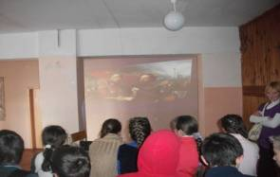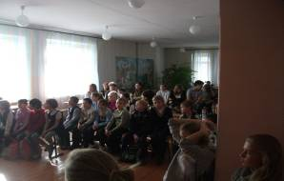
Козьма и Демьян
14 ноября стала традиционной встреча селян и гостей села в нашей школе в честь престольного праздника Козьмы и Демьяна: обед, выставка поделок, экскурсия в школьный
музей, концерт. Каждый год приятно слышать слова благодарности от всех кто приходит к нам в школу.
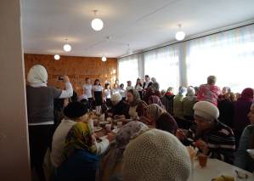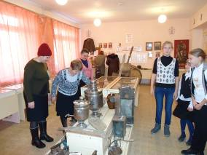

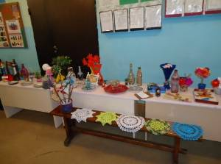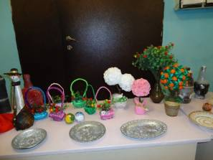

Декада правовых знаний
С 20 ноября по 10 декабря в школе пройдёт декада правовых знаний. В течении этой декады ребята познакомятся с Конвенцией о правах ребёнка, примут участие в деловых играх, диспутах, на классных часах поподробнее разберут свои права и обязанности, так же запланирована встреча с сотрудниками полиции, инспекторами по делам несовершеннолетних. Всех учащихся ждёт много интересного и познавательного.

Интерактивные средства обучения в начальной школе.
23 ноября на базе нашей школы прошёл обучающий семинар "Интерактивные средства обучения для начальной школы". Для педагогов начальной школы с Мусорка и с.Узюково семинар проводила Зарюта Е.Ю. - инженер по защите информации информационного отдела ГБОУ ДПО ЦПК "Ресурсный центр г.о. Жигулёвск Самарской области". На этом семинаре педагоги ознакомились с автоматизированным рабочим местом педагога и ученика, познакомились с работой документ-камеры и цифрового микроскопа, познакомились с работой модульной системы экспериментов PROLog и системой контроля качества знаний PROClass.
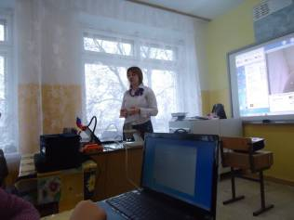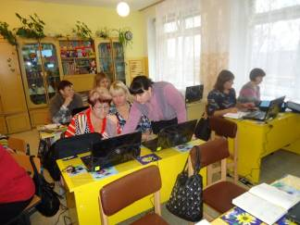
Классный руководитель 2012.
В ноябре учитель 1 класса Бвмбурова О.В. приняла участие в окружном конкурсе "Классный руководитель 2012" в номинации "Классный руководитель 1-4 классов" с презентацией «Воспитательная работа для начальной школы «Радуга» и … победила! И как победитель окружного этапа 30 ноября Олеся Васильевна стала участницей областного конкурса "Классный руководитель 2012" в номинации "Классный руководитель 1-4 классов" и … опять победила! Заняла 1 место!!!! Конкурс был не простым. В данной номинации принимали участие педагоги из 14 образовательных учреждений всей Самарской области, но Олеся Васильевна оказалась лучшей! С чем мы её от всей души поздравляем! И в этот же день ещё один учитель начальных классов Фокина С.Н приняла участие в работе 5 окружной научно-практической конференции педагогов "Использование современных педагогических технологий для повышения эффективности учебного процесса" в секции "Современные образовтельные технологии на уроках физической культуры. Здоровьесберегающие технологии" с работой "Здоровьесберегающие технологии в начальных классах", которая проходила в г.о.Жигулёвск.

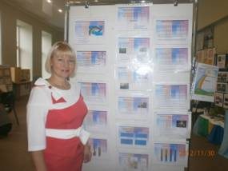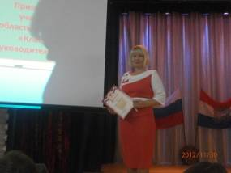

30 ноября 2012 г. прошла Всероссийская акция "Спорт - альтернатива пагубным привычкам", ставшая уже традицией нашей школы. Во всех классах прошли классные часы, беседы, занимательные викторины, встречи с сотрудниками библиотеки.
Важным событием стал рейд вокруг школы с целью выявления курящих на территории школы. Курение на территории школы является нарушением действующего Федерального закона «Об ограничении курения табака». Закон был принят в 2001 году, и вот уже на протяжении десяти лет гласит, что курение в Российской Федерации запрещено:
- на всех рабочих местах;
- на транспорте;
- на всех территориях закрытых спортивных сооружениях;
- в медицинских учреждениях, в том числе образовательных;
- в образовательных организациях и их территории
- в организациях культуры, в том числе музеях, театрах, концертных залах;
- в помещениях, занимаемых органами государственной власти.
За несоблюдение этого закона предусмотрена административная ответственность. В этот раз учащиеся получили выговор, но при последующем нарушении одним выговором «отделаться» не получится. «Суров закон, но… последствия курения еще суровее» — да простят древние римляне столь вольное обращение с их поговоркой. Хотя нам ли жаловаться на суровость законов.
В акции были задействованы учащиеся всех классов. Так 11-5 классы активное участие в игре по станциям «Поезд Здоровья»….
Среди старшеклассников I место занял 11 класс, II место – 10 класс, III место – 9 класс
Среди учащихся средних классов I место занял 8 класс, II место – 7 класс,III место – 5 класс
А самые юные школьники отправились в «Путешествие в страну Здоровья». В этот день особенно много внимания уделялось физминуткам на уроках и подвижным играм во время перемен, ну и конечно же традиционной утренней зарядке.

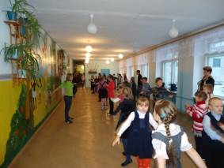
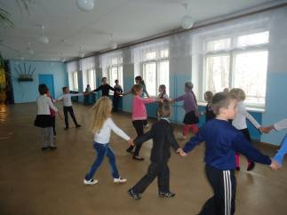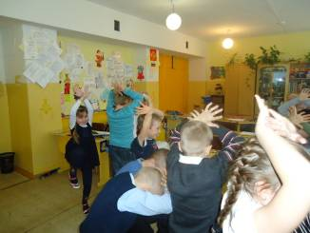

Тепло в нашей школе.


В ноябре этого года в некоторых помещениях нашей школы поменяли деревянные окна на пластиковые, особенно ребята, педагоги да и родители учащихся довольны тем, что окна поменяли в спортивном зале. Теперь заниматься в таком зале будет теплее и светлее. Будем ждать, когда пластиковые окна будут стоять во всех классах и коридорах нашей школы.

Пресс – центр ГБОУ СОШ с.Мусорка тираж 15 экз

